


Développement Mobile

TP6
Nom et Prenom OUMAYMA EL HAJJAOUI

16 Janvier 2026

2025/2026

Introduction

Ce travail pratique vise à concevoir et développer une application mobile Android qui permet à l’utilisateur de saisir le nom d’une ville et d’afficher les prévisions météorologiques correspondantes. L’application utilise une API REST, en l’occurrence l’API OpenWeather, pour récupérer les données météo via le protocole HTTP.

Les informations reçues du serveur sont fournies au format JSON. Ces données sont ensuite analysées (parsing), transformées en objets Java, puis affichées dynamiquement dans l’interface utilisateur grâce à un ListView et un Adapter personnalisé.

Ce TP permet également de maîtriser les notions suivantes :

La communication client–serveur

La gestion des permissions Android

L’utilisation de la bibliothèque Volley

Le cycle de vie d’une Activity Android

Réponses aux questions demandées

Permission Internet
La permission Internet est indispensable pour permettre à l’application de communiquer avec un serveur distant.
Si cette permission n’est pas ajoutée, toutes les requêtes réseau échoueront et aucune donnée météo ne sera récupérée ni affichée.
Android impose cette permission afin de protéger l’utilisateur contre une utilisation abusive du réseau, une consommation excessive des données mobiles et les risques liés à la sécurité.

Interface graphique
Le fichier activity_main.xml définit l’interface principale de l’application. Il décrit l’agencement des composants visibles à l’écran, tels que :
- Le champ de saisie (EditText)
- Le bouton de recherche (Button)
- La liste d’affichage (ListView)
Un layout séparé est utilisé pour chaque élément de la liste afin de personnaliser l’affichage de chaque prévision météo. Cela permet d’afficher plusieurs informations sur une même ligne de manière plus structurée.
- TextView : sert uniquement à afficher du texte.
- EditText : permet à l’utilisateur de saisir du texte.

Modèle de données
Il n’est pas recommandé d’utiliser directement les données JSON dans l’interface, car elles sont difficiles à manipuler et à maintenir.
La conversion des données JSON en objets Java facilite l’organisation et la manipulation des informations.
La programmation orientée objet permet de structurer les données, d’améliorer la lisibilité du code et de faciliter l’évolution de l’application.

Adapter personnalisé
Un Adapter permet de relier une source de données à une vue graphique (ici le ListView).
La méthode getView() est utilisée pour créer et personnaliser l’affichage de chaque élément de la liste.
Un layout personnalisé est nécessaire pour afficher plusieurs informations pour chaque prévision météo, avec une mise en forme adaptée.

- Captures d’écran commentées

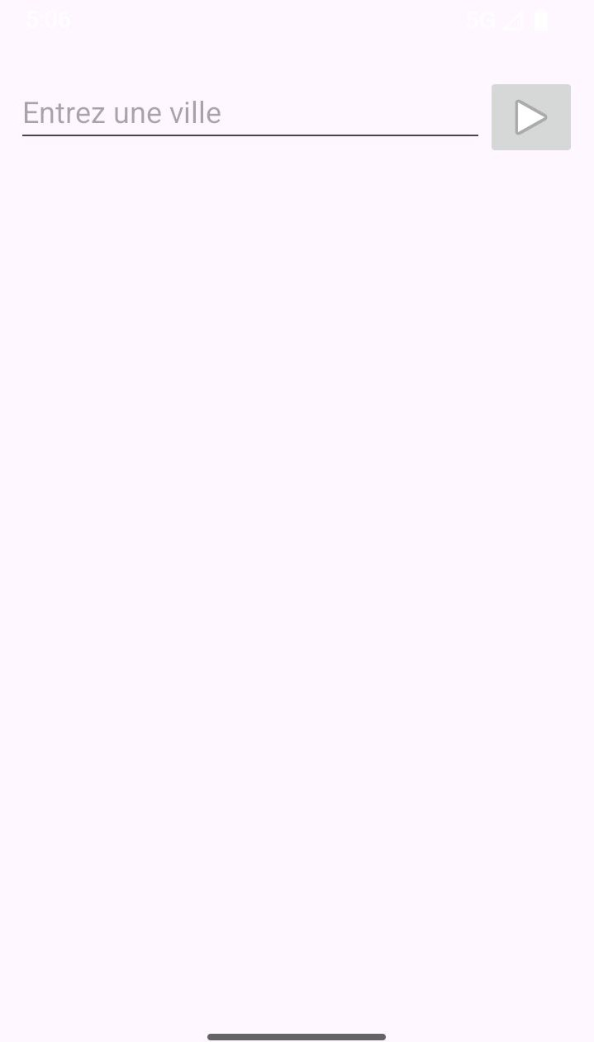
Interface principale : activity_main.xml

L’interface principale de l’application est définie dans le fichier activity_main.xml.
Elle représente l’écran principal avec lequel l’utilisateur interagit dès le lancement de l’application.
Cette interface est organisée à l’aide d’un LinearLayout vertical, ce qui permet d’afficher les composants les uns en dessous des autres de manière simple et lisible.
Elle contient :

  - Un champ de saisie (EditText) permettant à l’utilisateur d’entrer le nom de la ville dont il souhaite consulter la météo.

  - Un bouton (ImageButton) servant à lancer la recherche des prévisions météorologiques après la saisie de la ville.

  - Un ListView destiné à afficher dynamiquement la liste des prévisions météo récupérées depuis l’API.

Cette interface a pour rôle principal :

  - de permettre la saisie des données par l’utilisateur,

  - de déclencher l’appel à l’API météo,

  - d’afficher les résultats sous forme de liste claire et organisée.

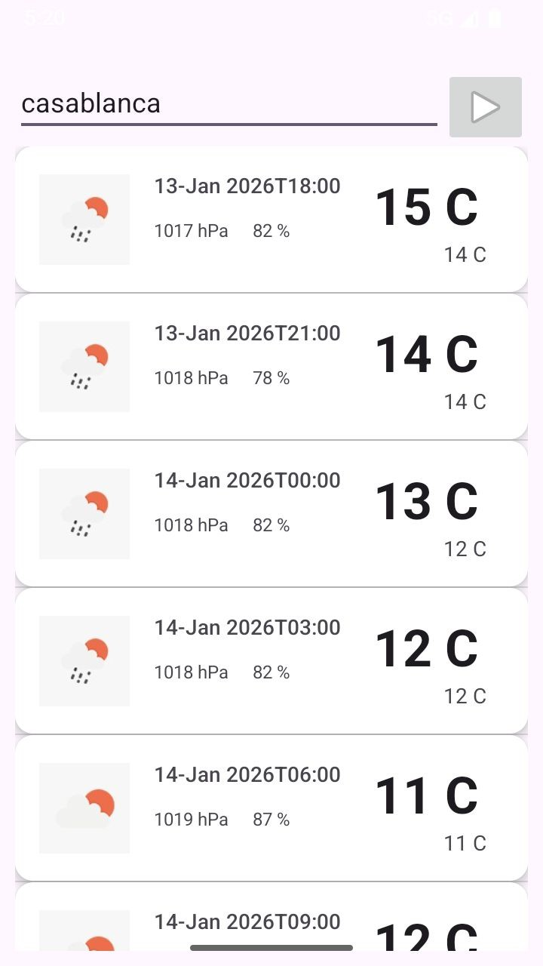
Interface des éléments de la liste : list_item_layout.xml
La deuxième interface est définie dans le fichier
list_item_layout.xml.
Elle correspond à l’affichage d’un seul élément de la liste des prévisions météo dans le ListView.
Chaque élément de la liste est composé de :

  - Une ImageView affichant une icône représentant l’ état météo (soleil, nuages, pluie, etc.).

  - Un TextView pour la date et l’heure de la prévision.

  - Plusieurs TextView affichant :

    - la température minimale,

    - la température maximale,

    - la pression atmosphérique,

    - le taux d’humidité.

Cette interface permet :

  - une présentation détaillée et lisible de chaque prévision météo,

  - une séparation claire entre la structure de la liste et l’interface principale,

  - une personnalisation complète de l’affichage de chaque ligne grâce à l’Adapter personnalisé.

- Conclusion
Ce TP a permis de développer une application Android complète intégrant une communication réseau, le traitement des données JSON et leur affichage dynamique dans une interface utilisateur. Il a renforcé la compréhension du fonctionnement des API, de la programmation orientée objet, de l’utilisation des Adapters et du cycle de vie des Activities Android.
Cette expérience constitue une base solide pour la réalisation d’applications mobiles plus avancées et professionnelles.



